**Lab 2**

**Ví dụ 1:**

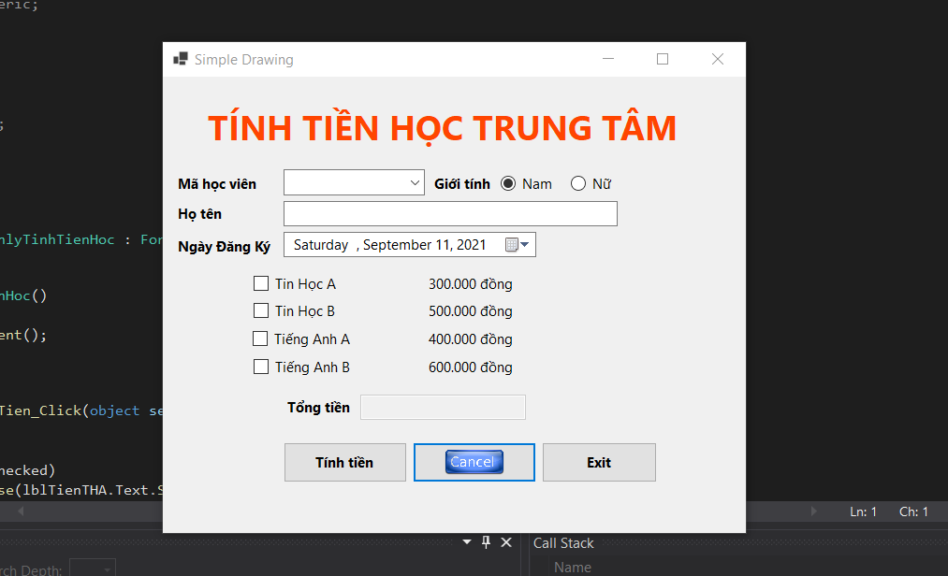

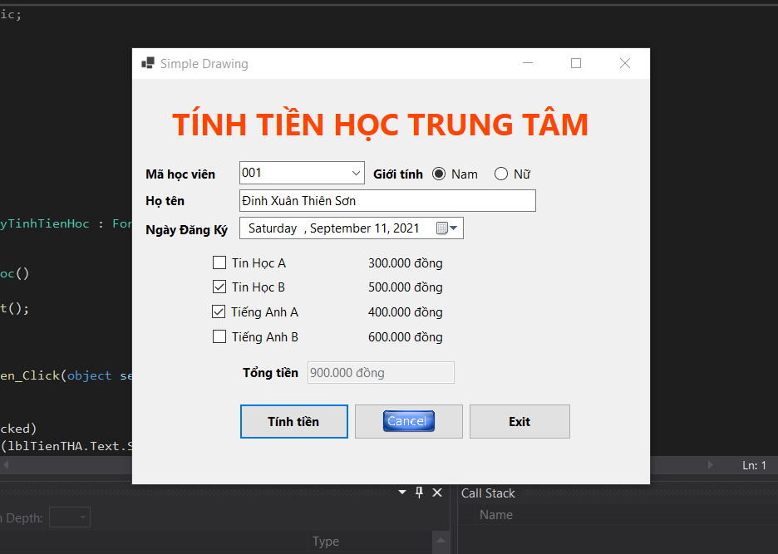

**Class diagram**

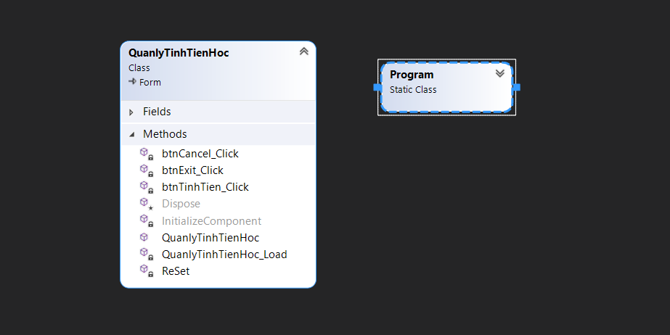

**Ví dụ 2:**

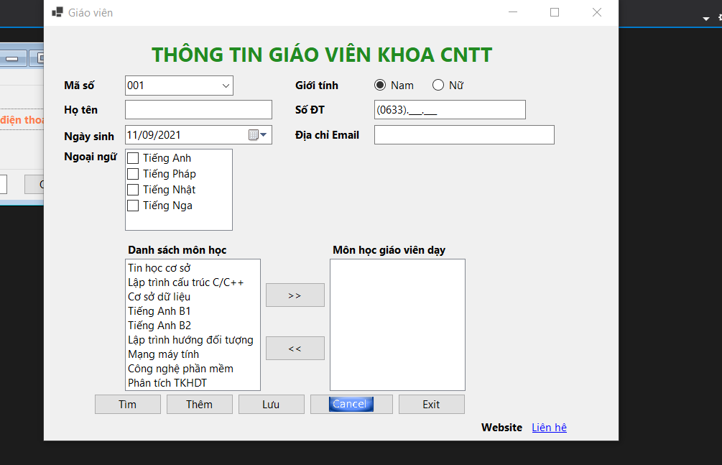**Thêm môn học giáo viên dạy:**

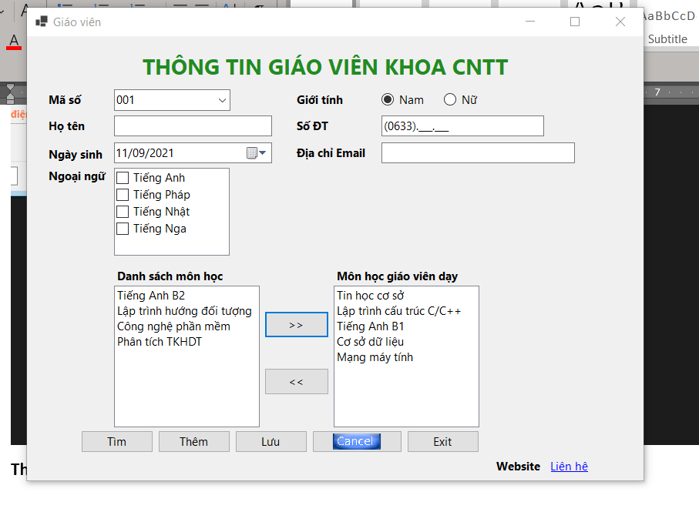

**Lưu thông tin giáo viên:**

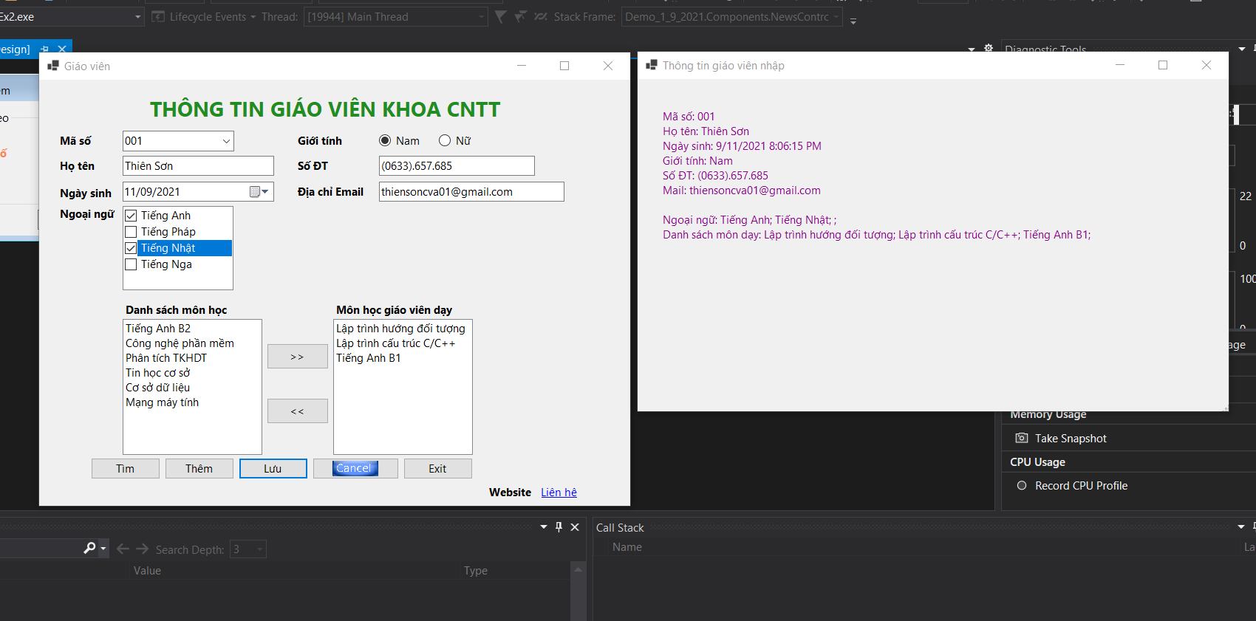

**Thêm giáo viên, nếu trùng xuất hiện thông báo lỗi:**

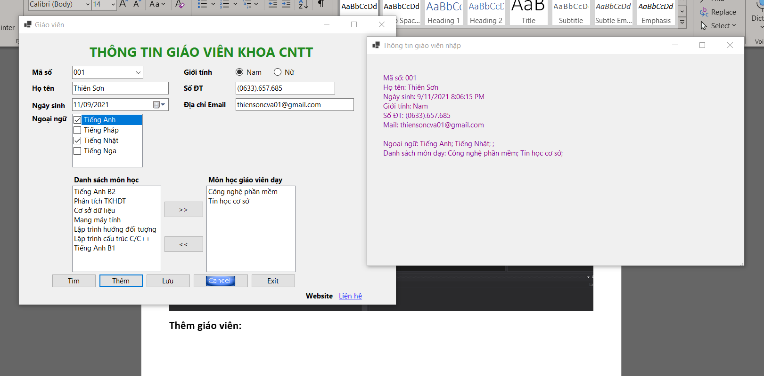

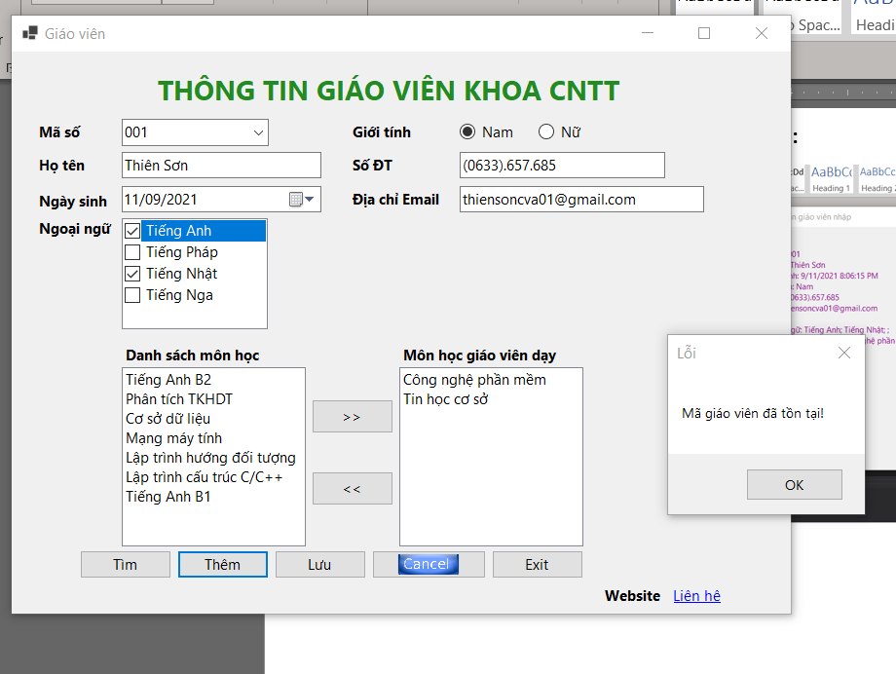

**Tìm giáo viên theo mã số, nếu không tìm thấy báo lỗi.**

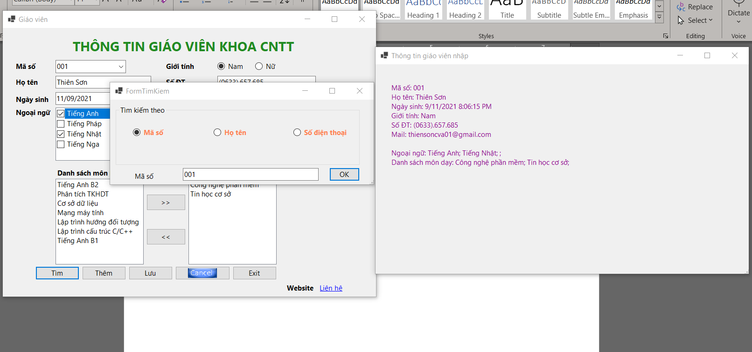

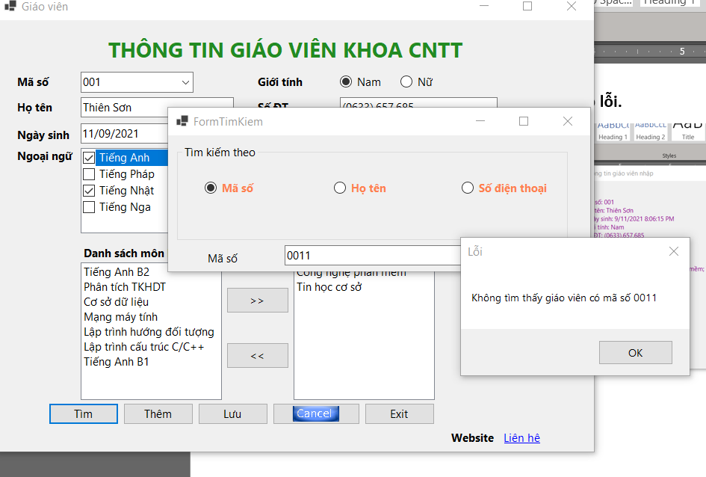

**Tìm giáo viên theo Họ tên, nếu không tìm thấy báo lỗi.**

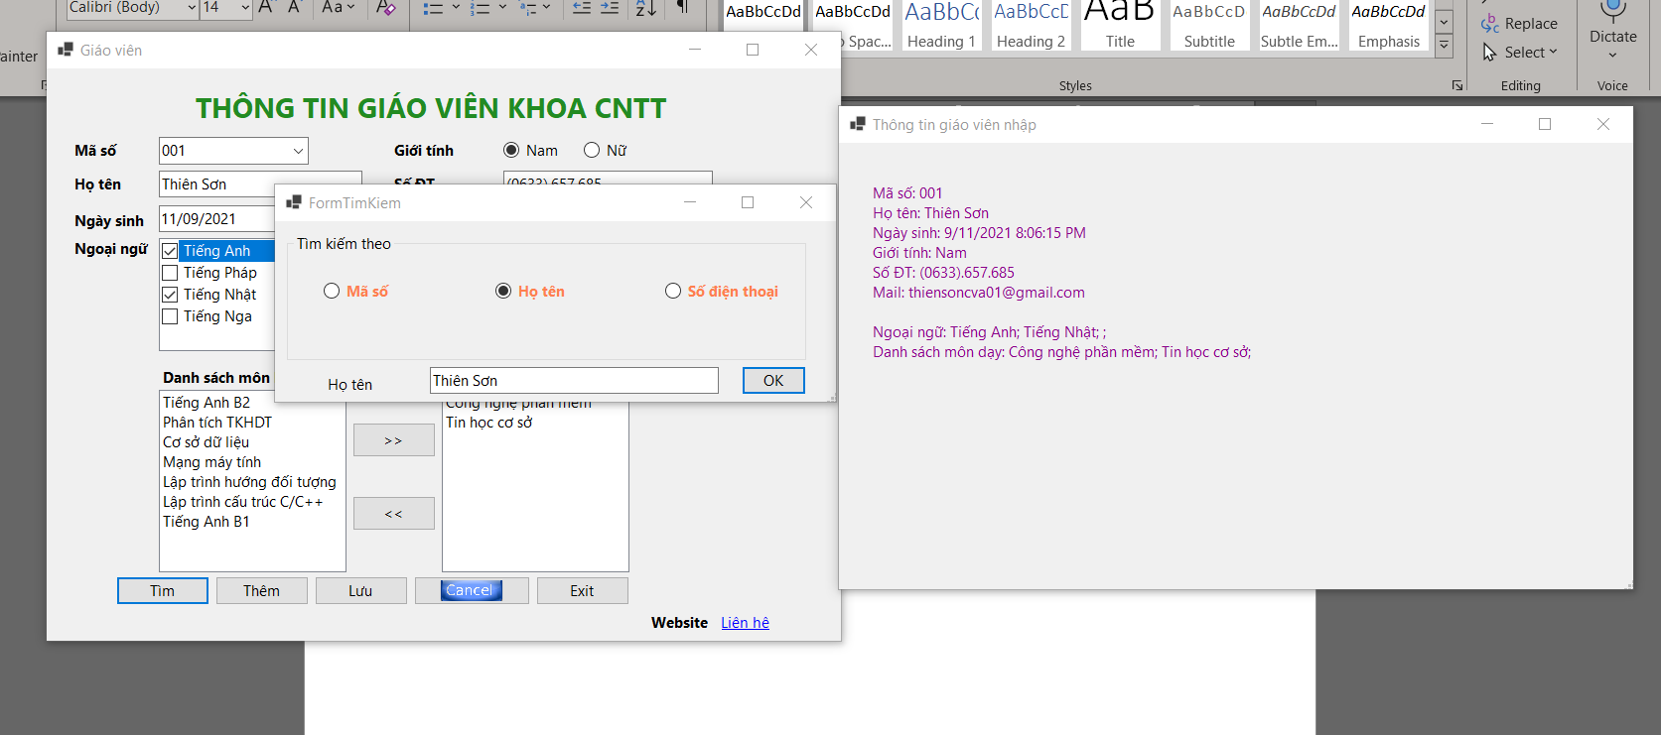

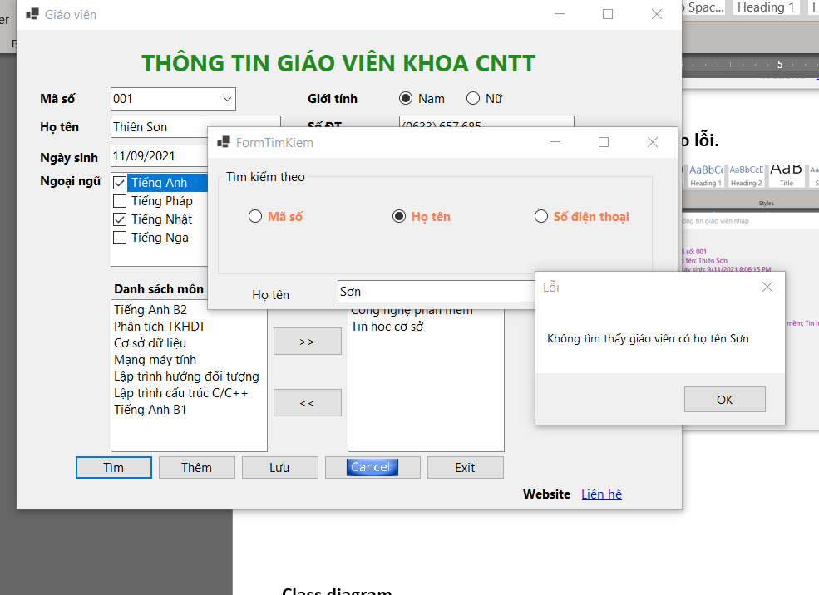

**Tìm giáo viên theo SDT, nếu không tìm thấy báo lỗi.**

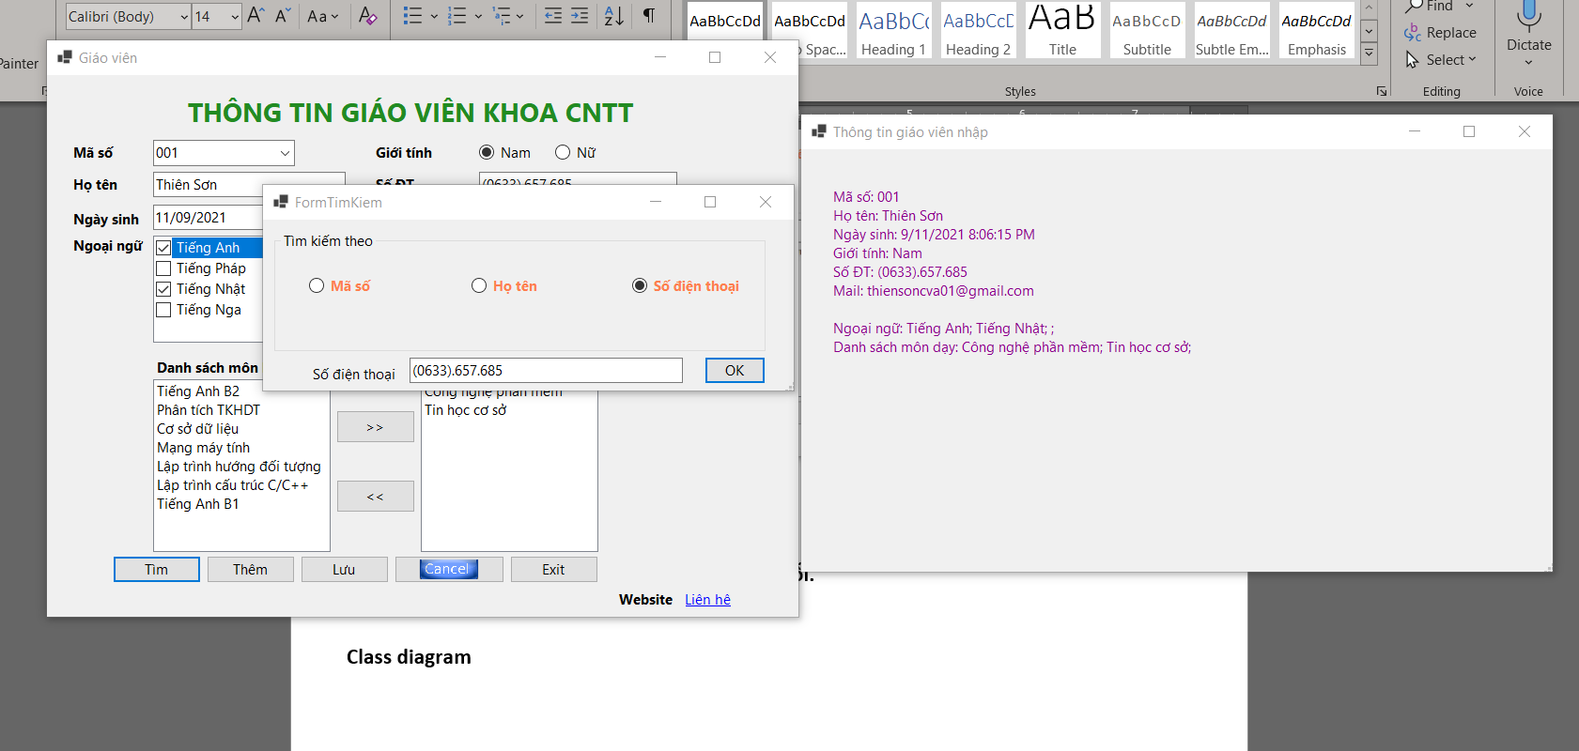

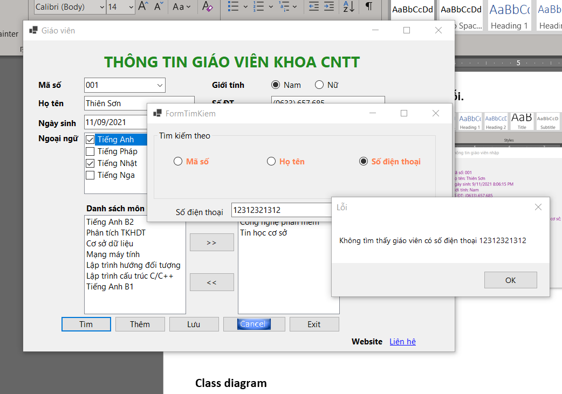

**Class diagram**

